培优点二十 原电池的电极方程式
一．原电池的电极方程式
典例1．实验发现，298K时，在FeCl₃酸性溶液中加少量锌粒后，Fe³立即被还原成Fe²。某夏令营兴趣小组根据该实验事实设计了如图所示原电池装置。下列有关说法正确的是（ ）
A．该原电池的正极反应是Zn－2e－===Zn²
B．左烧杯中溶液的红色逐渐褪去
C．该电池铂电极上有气泡出现
D．该电池总反应为3Zn+ 2Fe³===2Fe+ 3Zn²
【解析】该电池的总反应为Zn+ 2Fe³ ===2Fe²+ Zn²，所以左烧杯Pt为正极，电极反应为Fe³+ e－===Fe²，右烧杯Zn为负极，电极反应为Zn－2e－===Zn²。由于左烧杯中的Fe³被还原为Fe²，所以左烧杯中溶液的红色逐渐褪去。
【答案】B
典例2．一种三室微生物燃料电池污水净化系统原理如下图所示，图中有机废水中有机物可用C₆H₁₀O₅表示。下列有关说法正确的是（ ）
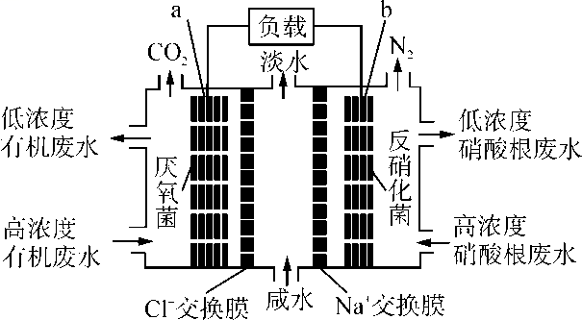
A．b电极为该电池的负极
B．b电极附近溶液的pH减小
C．a电极反应式：C₆H₁₀O₅－24e－+ 7H₂O===6CO₂↑+ 24H⁺
D．中间室：Na⁺ 移向左室，Cl－移向右室
【解析】b电极上硝酸根离子得电子生成N₂，发生还原反应，故b电极应为正极，A错误；b电极反应

式：2NO+ 10e－+ 6H₂O===N₂↑+ 12OH－，故b电极附近溶液的pH增大，B错误；原电池工作时阳离子向正极移动，阴离子向负极移动，D错误。
【答案】C
典例3．一个完整的氧化还原反应方程式可以拆开，写成两个“半反应式”，一个是“氧化反应式”，一个是“还原反应式”。如2Fe³+ Cu===2Fe²+ Cu²，可拆写为氧化反应式：Cu－2e－===Cu²，还原反应式：2Fe³+2e－===2Fe²。据此，回答下列问题：
（1）将反应3Cu+ 8H+2NO===3Cu²+ 2NO↑+ 4H₂O拆写为两个“半反应式”，还原反应式：________
____________________________________。
（2）此原理可用于电化学。锌锰碱性电池广泛应用于日常生活，电池的总反应式为Zn(s)+ 2MnO₂(s)+ 2H₂O(l)===Zn(OH)₂(s)+ 2MnOOH(s)。该电池的正极反应式为___________________________________。
【解析】（1）反应3Cu+ 8H+ 2NO===3Cu²+ 2NO↑+ 4H₂O，其中Cu元素的化合价升高，被氧化，N元素的化合价降低，被还原，还原反应式为8H+ 2NO+ 6e－===2NO↑+ 4H₂O；（2）电池的总反应式为Zn(s)+ 2MnO₂(s)+ 2H₂O(l) ===Zn(OH)₂(s)+ 2MnOOH(s)，其中锰元素的化合价降低，发生还原反应，该电池的正极反应式为2MnO₂+ 2H₂O+ 2e－===2MnOOH+ 2OH－
【答案】（1）8H+ 2NO+ 6e－===2NO↑+ 4H₂O
（2）2MnO₂+ 2H₂O+ 2e－===2MnOOH+ 2OH－
二．对点增分集训
1．某原电池装置如图所示。下列有关叙述中正确的是（ ）
(盐桥中装有含琼胶的KCl饱和溶液)
A．Fe作正极，发生氧化反应
B．负极反应：2H+ 2e－===H₂↑
C．工作一段时间后，两烧杯中溶液pH均不变
D．工作一段时间后，NaCl溶液中c(Cl－)增大
【解析】此原电池的负极是铁，发生氧化反应，正极是石墨，H在此发生还原反应，右池中氢离子在石

墨棒上被还原为H₂不断逸出，使溶液酸性减弱，所以溶液的pH有变化。
【答案】D
2．如图所示，杠杆AB两端分别挂有大小相同、质量相等的空心铜球和空心铁球，调节杠杆并使其在水中保持平衡，然后小心地向水槽中分别滴入CuSO₄浓溶液和FeSO₄浓溶液。一段时间后，下列有关杠杆的偏向判断正确的是(实验过程中，不考虑两球的浮力变化)（ ）
A．杠杆为导体或绝缘体时，均为A端高B端低
B．杠杆为导体或绝缘体时，均为A端低B端高
C．当杠杆为导体时，A端低B端高
D．当杠杆为导体时，A端高B端低
【解析】当杠杆为导体时，构成原电池，Fe球作负极，Cu球作正极，电极反应式分别为负极：Fe－2e===Fe²，正极：Cu²+ 2e－===Cu，铜球质量增加，铁球质量减少，杠杆A端低B端高。
【答案】D
3．某同学做如下实验：
装置 | 图1 | 图2
现象 | 电流表指针未发生偏转 | 电流表指针发生偏转
下列说法正确的是（ ）
A．“电流表指针未发生偏转”，说明铁片Ⅰ、铁片Ⅱ均未被腐蚀
B．用K₃[Fe(CN)₃]溶液检验铁片Ⅲ、Ⅳ附近溶液，可判断电池的正、负极
C．铁片Ⅰ、Ⅲ所处的电解质溶液浓度相同，二者的腐蚀速率相等
D．铁片Ⅳ的电极反应式为Fe－3e－===Fe³⁺
【解析】对比两个盐桥的双液装置，图1中因两溶液中氯化钠的浓度相等，因此发生的是普通的化学腐
蚀，且腐蚀速率相等。图2中因两溶液中氯化钠的浓度不相等，因此发生的是电化学腐蚀，且浓度大的

一极是负极，发生的反应是Fe－2e－===Fe²⁺ ，可以用K₃[Fe(CN)₃]检验Fe²⁺ 的存在，若产生蓝色沉淀，就证明含有Fe²⁺ ，B正确。
【答案】B
4．利用人工光合作用合成甲酸的原理为2CO₂+ 2H₂O――――→2HCOOH+ O₂，装置如下图所示。下列说法不正确的是（ ）
A．该装置将太阳能转化为化学能和电能
B．电极1周围pH增大
C．电极2上发生的反应为CO₂+2H⁺ +2e－===HCOOH
D．H⁺ 由电极1室经过质子膜流向电极2室
【解析】在太阳能作用下CO₂和H₂O转化为HCOOH和O₂，并且有电子流动，太阳能转化为化学能和电能，A正确；电极1流出电子，反应式是2H₂O－4e－===4H⁺ +O₂↑，周围pH减小，B错误；根据总反应方程式推出电极2上发生的反应为CO₂+2H⁺ +2e－===HCOOH，C正确；电极1反应产生H⁺ ，电极2反应消耗H⁺ ，故H⁺ 由电极1室经过质子膜进入电极2室，D正确。
【答案】B
5．我国科学家研发出一种新型的锂离子电池，放电时有关离子转化关系如下图所示，下列说法正确的是（ ）
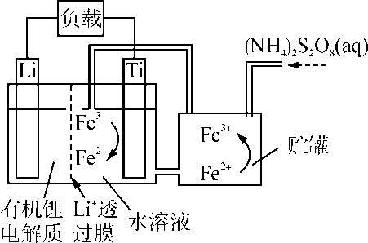
A．Li⁺ 透过膜除允许 Li⁺ 通过外，还允许H₂O分子通过
B．放电时，进入贮罐的液体发生反应：S₂O+ 2Fe²⁺ ===2Fe³⁺ + 2SO
C．充电时，钛电极与外电源的负极相连
D．充电时，电池内部发生的总反应为 Li+ Fe³⁺ === Li⁺ + Fe²⁺

【解析】Li⁺ 透过膜只允许Li⁺ 通过，故A错误；钛电极是电池的正极，充电时，应该与外电源的正极相连，故C错误；放电时电池总反应为Li+ Fe³⁺ ===Li⁺ +Fe²⁺ ，则充电时发生的总反应为Li⁺ +Fe²⁺ =====Li+Fe³⁺ ，故D错误。
【答案】B
6．一种以NaBH₄和H₂O₂为原料的新型电池的工作原理如图所示。下列说法错误的是（ ）
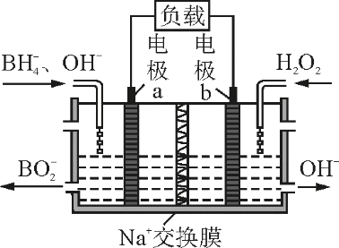
A．电池的正极反应为H₂O₂+ 2e－===2OH－
B．电池放电时Na⁺ 从a极区移向b极区
C．电子从电极b经外电路流向电极a
D．b极室的输出液经处理后可输入a极室循环利用
【解析】由图分析可知，通入a电极的为BH，其中的B失电子，化合价升高，生成BO，因此a为电池的负极。b为电池的正极，H₂O₂中O由−1价降到－2价发生还原反应，反应式为H₂O₂+ 2e===2OH，A正确；原电池工作时，电解质溶液中的阳离子由负极区向正极区移动，B正确；电子由负极流出，正极流入，即a→b，C错误；正极区产生的OH－经处理后输入a极室可循环使用，D正确。
【答案】C
7．“直接煤燃料电池”能够将煤中的化学能高效、清洁地转化为电能。用熔融Na₂CO₃作电解质的直接煤燃料电池的工作原理如下图所示。下列有关说法正确的是（ ）
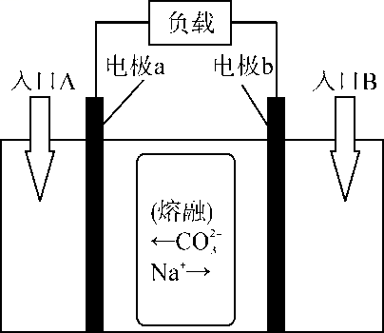
A．该电池的总反应为C+ O₂===CO₂
B．煤直接燃烧发电比直接煤燃料电池发电的能量利用率高
C．进入反应室的煤块粉碎成粉末状对反应速率和限度均无影响
D．电子由电极b沿导线流向电极a，入口A加入的物质为煤粉

【解析】A项，在原电池中阴离子移向电源负极，由图中CO移向左边可知a为负极，电极反应为C+2CO－4e－===3CO₂，b为正极，电极反应为O₂+ 2CO₂+4e－===2CO，所以该电池的总反应为C+O₂===CO₂，故A正确；B项，煤直接燃烧发电会有部分化学能转变为热能、光能，所以比直接煤燃料电池发电的能量利用率低，故B错误；C项，将煤块粉碎成粉末状，有利于在电极a附近参与反应，加快了反应速率，故C错误；D项，a为负极，电子由负极a沿导线流向正极b，故D错误。
【答案】A
8．液体燃料电池相比于气体燃料电池具有体积小等优点。一种以液态肼(N₂H₄)为燃料的电池装置如下图所示。下列有关叙述正确的是（ ）
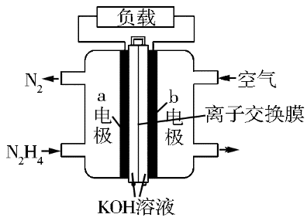
A．该燃料电池放电时，正极发生氧化反应，pH变大
B．a极的反应式：N₂H₄+ 4OH－－4e－===N₂↑+ 4H₂O
C．放电时，电流从a极经过负载流向b极
D．其中的离子交换膜需选用阳离子交换膜
【解析】根据原电池的工作原理，正极得电子，发生还原反应，通空气的一极为正极，反应式为O₂+2H₂O+ 4e－===4OH－，pH增大，故A错误；通肼的一极为负极，反应式为N₂H₄+4OH－－4e－===N₂↑+4H₂O，故B正确；根据原电池的工作原理，电子从负极经外电路流向正极，电流的方向和电子移动的方向相反，即电流从b极经过负载流向a极，故C错误；根据电极反应式，OH－应从正极流向负极，交换膜应选用阴离子交换膜，故D错误。
【答案】B
9．微生物电池是指在微生物的作用下将化学能转化为电能的装置，下图是利用一种微生物将废水中的尿素[CO(NH₂)₂]转化为对环境无害物质的装置。下列叙述错误的是（ ）
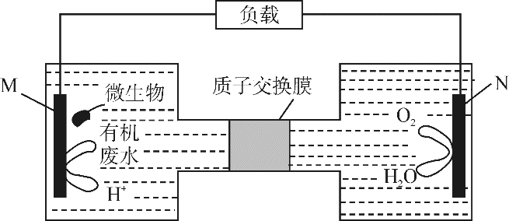
A．M电极有CO₂和N₂生成

B．H⁺ 透过质子交换膜由左向右移动
C．微生物促进了反应中电子的转移
D．N电极反应式为O₂+2H₂O+4e－===4OH－
【解析】因为是质子交换膜，因此反应的环境呈酸性，有O₂的一边(N)是正极反应区，即O₂+ 4H⁺ + 4e===2H₂O。尿素[CO(NH₂)₂]转化为对环境无害物质，M极反应为CO(NH₂)₂+ H₂O－6e－===CO₂↑+ N₂↑+ 6H⁺ ，H⁺ 应该透过质子交换膜由左向右移动；在微生物的作用下，此装置构成原电池，加速了反应的进行，促进了反应中电子的转移。综上，A、B、C正确，D错误。
【答案】D
10．科学家预言，燃料电池是21世纪获得电能的重要途径。甲醇燃料电池是采用铂或碳化钨作电极催化剂，在硫酸电解质溶液中直接加入纯化后的甲醇，同时向一个电极通入空气。试回答以下问题：
（1）配平电池放电时发生的化学方程式：
CH₃OH+____O₂―→____CO₂+____H₂O。
（2）在硫酸电解质溶液中，CH₃OH失去电子，此电池的正极发生的反应是___________________，负极发生的反应是_____________。
（3）电解质溶液中的H⁺ 向________极移动，向外电路释放电子的电极是________极。
【解析】（1）根据得失电子守恒配平反应方程式，注意CH₃OH中的H显+1价，O显－2价。（2）电极反应的书写应注意电解质溶液，本题给出的是酸性溶液。(3)由电极反应可知，H⁺ 在正极被消耗，在负极生成，所以H⁺ 向正极移动。
【答案】（1）2 3 2 4
（2）3O₂+12H⁺ +12e－===6H₂O
2CH₃OH+2H₂O−12e－===2CO₂+12H⁺
（3）正 负
11．用零价铁(Fe)去除水体中的硝酸盐(NO)已成为环境修复研究的热点之一。
（1）Fe还原水体中NO的反应原理如图所示。
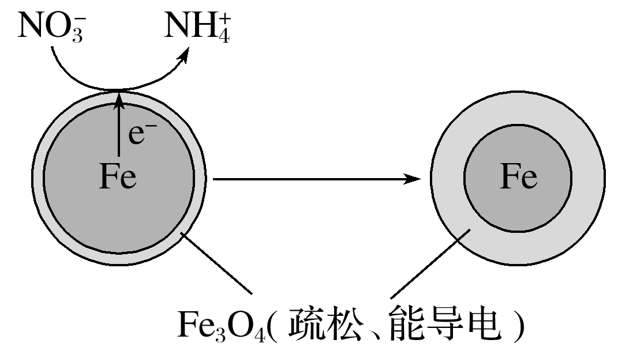
作负极的物质是________。正极的电极反应式是______________。

（2）将足量铁粉投入水体中，经24小时测定NO的去除率和pH，结果如下：
初始pH | pH＝2.5 | pH＝4.5
NO的去除率 | 接近100% | <50%
24小时pH | 接近中性 | 接近中性
铁的最终物质形态 | 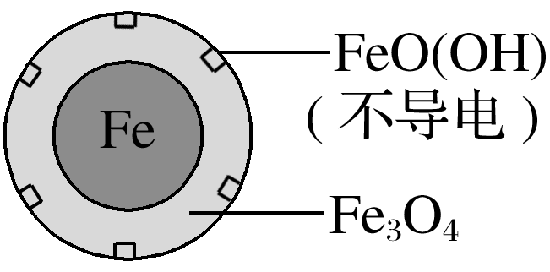 | 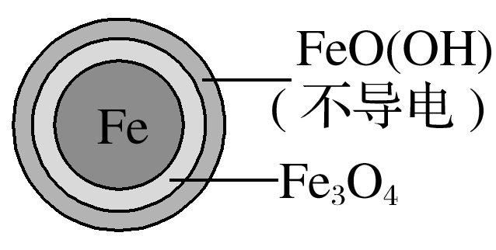
pH＝4.5时，NO的去除率低，其原因是_________________________。
【解析】（1）根据图可知，Fe失电子，使NO还原为NH，故Fe作负极，结合电子守恒、电荷守恒和元素守恒写出正极的电极反应式：NO+8e－+10H⁺ ===NH+3H₂O。（2）pH越大，Fe³⁺ 越容易水解生成不导电的FeO(OH)，阻碍反应进行，所以NO去除率低；pH越小，越容易生成疏松、能导电的Fe₃O₄，所以NO去除率高。
【答案】（1）Fe NO+8e－+10H⁺ ===NH+3H₂O
（2）pH越大，Fe³⁺越易水解成FeO(OH)，FeO(OH)不导电，阻碍电子转移
12．锂电池应用越来越广泛，大致可分为两类：锂金属电池和锂离子电池。锂空气电池比锂离子电池具有更高的能量密度，因为其正极(以多孔碳为主)很轻，且氧气从环境中获取而不用保存在电池里。其工作原理如图，电池总反应为4Li+O₂+2H₂O===4LiOH。
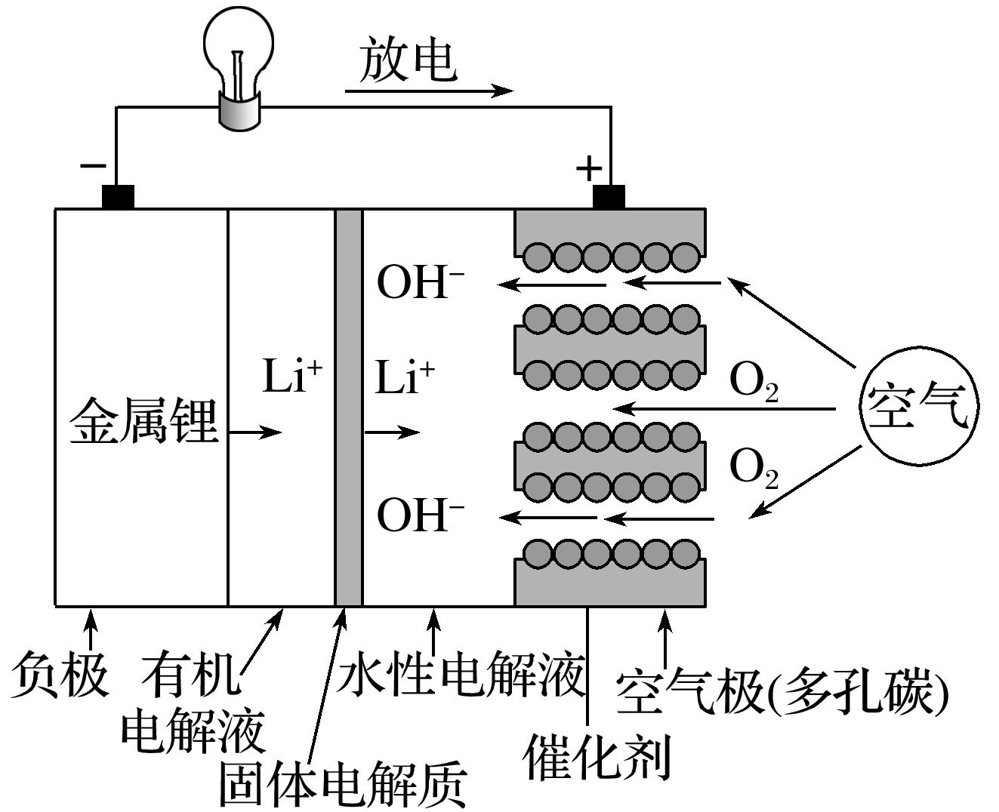
请回答下列问题：
（1）该电池的正极反应式是_____________________________________________。
（2）在负极的有机电解液和正极的水性电解液之间，用只能通过锂离子的固体电解质隔开，使用该固
体电解质的优点有___________________________________。
（3）正极使用水性电解液的优点是______________________________。
【解析】（1）O₂+2H₂O+4e－===4OH－。（2）在负极的有机电解液和空气极的水性电解液之间，用只能通过锂离子的固体电解质隔开，既可防止两种电解液发生混合，又可防止水和氧气与负极的锂金属发生反应。

（3）该电池正极若使用非水性电解液，则生成的是固体氧化锂(Li₂O)，而使用水性电解液时，生成的氢氧化锂(LiOH)溶于水，这样就不会引起空气极的碳孔堵塞。
【答案】（1）O₂+2H₂O+4e－===4OH－
（2）既可防止两种电解液混合，又可防止水和氧气等和负极的锂金属发生反应
（3）可防止正极的碳孔堵塞

